2014年全国各地中考物理试题分类汇编－物态变化
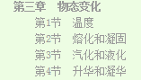
11．（3分）（2014•黄冈）气锅鸡是云南的名菜 之一，“舌尖上的中国”曾播放过．其做法是：将盛有小鸡块和佐料的气锅（如图）放在盛有清水的汤锅之上，再放到火上蒸．为了保持鸡肉原汁原味，主要是蒸气通过气锅中间的气嘴将鸡蒸熟．汤汁是蒸气 放热 （选填“吸热”或“放热”）后 液化 （填物态变化名称）而形成的．蒸熟后，闻到鸡肉的浓香味，这是一种 扩散 现象．
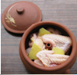

考点： | 液化及液化现象；扩散现象．
专题： | 热和能．
分析： | 解决此题需要知道：物质由气态变为液态是液化，在熔化、汽化和升华过程中需要吸热，在液化、凝固和凝华过程中需要放热．扩散现象是分子不停地做无规则运动的结果．
解答： | 解：蒸气通过气锅中间的气嘴将鸡蒸熟．汤汁是蒸气放热后液化而形成的．蒸熟后，闻到鸡肉的浓香味，这是物质分子无规则运动的结果，是扩散现象．  故答案为：放热；液化；扩散．
点评： | 本题考查液化现象的特点及扩散现象，理解解答即可．
1（2014山东济宁）央视新闻“大数据”播报让我们看到了数据的价值。水是人类生存的最重要的资源之一，下列与水有关的数据中错误的是（ ）C
A.一瓶矿泉水的质量约为500g B.光在水中的传播速度约是真空中的3/4
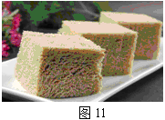
C.声音在水中的传播速度为340m/s D.水可以在98℃时沸腾
15. （2014山东济宁）图11中的冻豆腐以其孔隙多、弹性好、营养丰富、味道鲜美而深受喜爱。人们制作冻豆腐主要是想办法去除新鲜豆腐中的水分。制作冻豆腐的过程经历了 的物态变化。与新鲜豆腐相比，冻豆腐的密度将 （填“增大”、“减小”或“不变”）。.凝固 变小

10．（2分）（2014•江西）如图所示，是物质三种状态下的物理模型，丙图的物质处于 固体 状态，物质由甲图直接变成丙图的过程叫做 凝华 （填物态变化名称）．
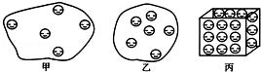

考点： 物态的微观模型及特点；升华和凝华的定义和特点．菁优网版权所有
专题： 汽化和液化、升华和凝华；分子热运动、内能．
分析： （1）①固态物质中，分子排列十分紧密，分子间有强大的作用力，因此固体具有一定的形状和体积；
②液态物质中，分子没有固定的位置，运动比较自由，粒子间的作用力比固体的小，因此液体没有固定的形状，具有流动性，但有一定的体积；
③气态物质中，分子极度散乱，间距很大，并以易向四面八方运动，粒子间的作用力极小，容易被压缩．因此气体具有流动性，没有固定的形状也没有确定的体积．
（2）物质由固态直接变成气态叫做升华，由气态直接变成固态叫做凝华．
解答： 解：（1）分析这三个图可见：甲图分子排列分子极度散乱，间距很大，是气体分子的排列模型；乙图分子排列没有固定的位置，比较松散，是液体分子的排列模型；丙图分子排列十分紧密，是固体分子的排列模型．
（2）物质由甲图直接变成丙图的过程，也就是由气态直接变成固态，属于凝华现象．
故答案为：固体；凝华．
点评： 本题考查了分子的结构模型的识别以及物态变化的掌握，属于基础知识的考查，相对比较简单．
19．（5分）（2014•南昌）物理实验中经常需要进行测量．如图所示，甲图温度计的量程是 ﹣20﹣100 ℃；乙图纸带上BE两点之间的长度是 29 mm，丙图是天平配套使用的砝码盒，盒内的砝码有100g一个、50g一个、20g两个，剩下的砝码是 10g1个 和 5g一个 ；调节好天平后，将物体放在右盘，通过加减砝码和移动游码使天平重新恢复了平衡，读出砝码和游码示数之和为112g，则物体的实际质量是 108 g．
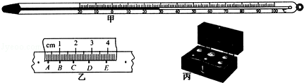

考点： 温度计的使用及其读数；质量的测量与天平．菁优网版权所有
专题： 基本仪器的使用专题．
分析： ①使用温度计测量温度时，首先要明确温度计的量程和分度值，读数时视线与液柱最高处相平，并注意区分零上或零下；
②刻度尺的使用要首先观察它的量程和分度值．起始端没从0开始，把1.00cm处当作“0”刻度，读出末端刻度值，减去1.00cm即为物体长度，注意刻度尺要估读到分度值的下一位．③用天平称物体，应该是左物右码，即左盘物体的重量等于右盘砝码的质量加游码的刻度，现在是左边为砝码，右边为物体，则物体的重量为砝码质量减游码刻度．此题可根据左盘质量=右盘质量+游码质量，列等式计算．
解答： 解：由图知：
①在温度计上，最小示数和最大示数分别为﹣20℃和100℃，所以此温度计的量程为﹣20℃～100℃；
②刻度尺的1cm又分为10个小刻度，故最小刻度值为1mm；物体末端所对刻度值为3.90cm，物体长度为3.90cm﹣1.00cm=2.90cm=29mm．
③盒内的砝码有100g一个、50g一个、20g两个，剩下的砝码是10g一个和5g一个； 因为在称量过程中误将被测物放在天平右盘，左盘放砝码，所以砝码质量=物体质量+游码刻度，即该物体的实际质量=砝码质量一游码刻度数=110g﹣2g=108g．
故答案为：（1）﹣20～10；（2）29；（3）10g一个；5g一个；108
点评： 温度计、刻度尺、托盘天平是初中物理最重要的测量仪器，它们的使用是我们必须熟练掌握的实验技能，无论是从理论上还是实践中都应引起足够的重视．
(2014重庆B卷)对下列物理量的认识中，最接近实际的是
A．中学生的正常体温是41 ℃ B.考试专用的中性笔长约10 dm
C.一节新干电池的电压为1.5 V D.家用电风扇的额定功率约2000 W
4. (2014重庆B卷)如图3所示的物态变化中，需要放热的是
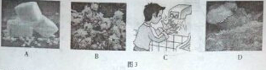
A.干冰变小 B.树枝上的霜 C.干手器将手烘干 D.冰霜消融
（2）(2014重庆B卷)在探究水的沸腾特点的实验中，同学们用试管盛水加热，大大缩短了实验时间。
①根据图13丙可知，此时温度计的示数是 ℃ 。
②下表记录了本实验过程中不同时刻的温度值。由此可知，本次实验中水的沸点为 ℃ 。
时间/t | … | 80 | 90 | 100 | 110 | 120 | 130 | 140 | …
温度/℃ | … | 94 | 95 | 96 | 97 | 98 | 98 | 98 | …

③把试管中的50g水从第80s加热到100s所吸收的热量Q= J 【已知水的比热容为 4.2×10³J/(kg·℃)】
（2）74 98 420
1、（2014浙江丽水）2013年12月15日“嫦娥三号”首次实现月面软着陆，下列关于月球叙述正确的是（ ）
A． 月球表面有空气 B． 月球表面昼夜温度很小
C． 月球上有水和生命 D． 月球表面最常见的月貌是环形山
1、A、月球表面没有空气，所以A错误； B、球表面昼夜温度很大，所以B错误；
C、月球上没有水和生命，所以C错误； D、月球表面最常见的月貌是环形山，所以D正确．
故选D．
4、（2014浙江丽水）测量是科学实验的基本技能，下列测量中所选的实验仪器不正确的是（ ）

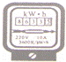
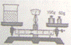
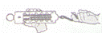

A． 托盘天平测质量 B．体温计测冰水温度 C．电能表测电能 D．弹簧测力计测拉力
4、A、物体和砝码所放托盘位置正确，天平平衡，故A正确；
B、体温计测水温有可能超过量程，使体温计损坏，故B错误；
C、电能表用来测量电能，故C正确；
D、拉力作用在挂钩上，示数表示拉力的大小，故D正确．
故选B．
5、（2014浙江丽水）冬天在浴室里洗热水澡时，浴室内的镜子会变得很“模糊”，产生该现象的原因是空气中的水蒸气发生了（ ）
A． 液化 B． 熔化 C． 汽化 D． 凝固
5、冬天洗热水澡的过程中经常发现浴室里的镜子会变得模糊不清；是水蒸气遇到冷的镜面发生液化现象，液态是附着在镜面上造成的．
故选A
2．（2分）（2014•青岛）下列科学方法中，错误的是（ ）
A． 找出蒸发和沸腾的异同点，运用了类比法
B． 根据增大压强的方法想到减小压强的方法，运用了逆向思考法
C． 两个5Ω的电阻串联与一个10Ω的电阻效果相同，运用了等效法
D． 研究牛顿第一定律时，在斜面小车实验基础上，通过理想化推理得到结论，运用了逐渐逼近法

考点： 物理学方法．
专题： 其他综合题．
分析： （1）类比法也叫“比较类推法”，是指由一类事物所具有的某种属性，可以推测与其类似的事物也应具有这种属性的推理方法；
（2）“逆向思考法“是当人们按照常规思考问题时，常常受到经验的支配，不能全面地、正确地分析事物．而倒过来想一下，采用全新的观点看事物，却往往有所发现；
（3）等效思维的实质是在效果相同的情况下，将较为复杂的实际问题变换为简单的熟悉问题，以便突出主要因素，抓住它的本质，找出其中规律，因此应用等效法时往往是用较简单的因素代替较复杂的因素，以使问题得到简化而便于求解；
（4）逐渐逼近法：有些特定实验条件不易达到或不能达到，我们可以通过使现有的实验条件逐渐接近要达到的特定实验条件，通过现有的实验规律进行科学推理，得出特定条件下的结论，这种研究问题的方法就是逐渐逼近法又叫科学推理法．
解答： 解：
A、研究蒸发和沸腾时，采用的是比较法，此选项错误，符合题意；
B、根据增大压强的方法想到减小压强的方法，运用了逆向思考法，此选项正确，不符合题意；
C、5欧与10欧的电阻串联在电路中与一个15欧的电阻在同一电路中的效果相同；运用的是等效替代法，此选项正确，不符合题意；
D、在研究牛顿第一定律时，设计阻力逐渐减小的斜面实验，最终进行推理，得到“当阻力为零时物体做匀速运动”的结论，用的是逐渐逼近法，此选项正确，不符合题意．
故选A．
点评： 本题主要考查对常用物理学方法的记忆与运用能力．常用的物理学方法有：控制变量法、转换法、放大法、比较法、实验推理法、模型法等．
4．（2分）（2014•青岛）下列图象中，能正确描述液体凝固成晶体的图象是（ ）
 | A． | 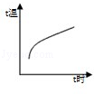 | B． | 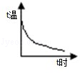 | C． | 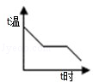 | D． | 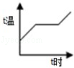

考点： 熔化和凝固的温度—时间图象
专题： 图像综合题．
分析： 要掌握晶体和非晶体的重要区别：晶体熔化过程中，不断吸收热量，温度保持不变．凝固过程中，不断放出热量，温度保持不变；非晶体熔化过程中，不断吸收热量，温度不断上升．凝固过程中，不断放出热量，温度不断下降．
解答： 解：A、固体不断吸收热量，温度不断升高，符合非晶体的熔化特点，是非晶体的熔化图象．不符合题意．
B、液体不断放出热量，温度不断降低，符合非晶体的凝固特点，是非晶体的凝固图象．不符合题意．
C、液体温度降低到一定温度，不断放热，温度保持不变，符合晶体凝固特点，是晶体凝固的图象．符合题意．
D、固体吸收热量，温度升高到达一定温度，不断吸收热量，温度不变，符合晶体熔化特点，这是晶体的熔化图象．不符合题意．
故选C．
点评： 此题考查了晶体的凝固与熔化图象与非晶体凝固、熔化图象的区别，关键是搞清晶体和非晶体在凝固过程和熔化过程中的特点．
6．（2分）（2014•青岛）下列关于实验仪器使用方法的说法中，正确的是（ ）
A． 用天平测量物体质量时，向右盘加减砝码并调节平衡螺母使天平平衡
B． 使用温度计测量液体温度，读数时可以将温度计从液体中取出
C． 使用电流表时，可以将它直接接在电源两极上
D． 使用量筒测量水的体积，读数时视线应该与凹液面底部相平

考点： 天平的使用；温度计的使用及其读数；量筒的使用；电流表的使用
专题： 基本仪器的使用专题．
分析： ①使用天平时，因天平的位置的不同，为避免横梁对测量产生的影响，所以测质量时，先调节天平横梁平衡，
②常用温度计不能离开被测物体读数．
③电流表不能直接接在电源两极上．
④使用量筒读数时，视线要和液面的凹面底部相平，既不能仰视，也不能俯视．
解答： 解：A、使用天平测质量时，测量过程中不能调节平衡螺母，故A错误．
B、用温度计测液体温度，读数时玻璃泡要留在被测液体中，故B错误．
C、电流表自身电阻很小，不能未经用电器直接接在电源两极上，故C错误．
D、使用量筒测量液体的体积时，视线要和液柱的凹面底部相平，故D正确．
故选D．
点评： 此题考查的是弹簧测力计的正确使用方法、量筒的读数方法、温度计和电流表的使用方法，对天平的结构要有一定的了解，注意游码的作用．当加减最小砝码也不能使天平平衡时，应移动游码使天平平衡．这些都属于基本技能，要求学生必须掌握的．

7．（2分）（2014•青岛）下列几个验证性小实验，错误的是（ ）
A． 把玻璃片放在沸水的上方，发现玻璃片上出现一层小水珠，说明气体可以液化
B． 用笔尖顶在质地均匀的方形薄板两条对角线交点处，发现薄板水平平衡，说明外形规则的物体的重心在它的几何中心上
C． 将小电动机接入电路中，发现电动机转动，说明机械能可以转化为电能
D． 通电螺丝管插入铁芯后吸引的大头针数量增多，说明通电螺丝管插入铁芯后磁性增强

考点： 液化及液化现象；重心；通电螺线管的磁场；能量的相互转化
专题： 其他综合题．
分析： （1）物质由气态变为液体的过程叫液化；
（2）质地均匀、外形规则物体的重心在几何中心上；
（3）电动机工作时把电转化为机械能；
（4）磁体的磁性的越强，吸引钢铁一类物质的数量越多．
解答： 解：A、玻璃片上出现的小水珠，是水蒸气遇冷液化形成的，故A正确，不符合题意；
B、用笔尖顶在质地均匀的方形薄板两条对角线交点处，发现薄板水平平衡，说明外形规则的物体的重心在它的几何中心上，故B正确，不符合题意；
C、电动机转动，说明电能可以转化为机械能，故C错误，符合题意；
D、磁体的磁性的越强，吸引钢铁一类物质的数量越多，故D正确，不符合题意．
故选C
点评： 本题中通过现象分析所包含的物理知识，是对学生基本能力的考查．

14．（8分）（2014•青岛）回顾实验和探究（请将下列实验报告中的空缺部分填写完整）：
（1）探究水沸腾时温度变化的特点：
表格图象 | 请利用表格中的数据，用描点法画出水的温度随加热时间变化的图象．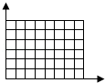
  时间/min | 0 | 1 | 2 | 3 | 4 | 5 | 6 | 7
  温度/℃ | 90 | 93 | 96 | 99 | 100 | 100 | 100 | 100
结论 | 水沸腾过程中，不断 吸 热，但温度不变，这个温度叫做水的沸点，上述实验中水的沸点为 100 ℃．
考点： 探究水的沸腾实验；
专题： 探究型实验综合题．
分析： （1）①利用表格信息描点划线画出图象；②液体沸腾的特点是：沸腾过程中吸收热量但温度保持不变；沸腾时的温度为该液体的沸点；

解答： 解：（1）根据表格信息可知水沸腾过程中，吸收热量但温度保持不变，此时水的沸点是100℃；根据表格中数据描点连线即可作出水沸腾的图象：
故答案为：（1）水的沸腾图象：
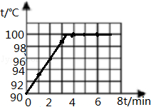
吸；100；
点评： 本题是一道实验探究题，要注意观察实验现象，然后分析现象出现的原因，最后得出结论，同时注意不同实验应用的探究方法；这道题对能力要求比较强，有一定的难度，是一道中档题．
17．（2分）（2014•邵阳）有一天，雾、露、霜、雪四姐妹在一起争论自己的出生由来，谁也不认同谁，下列关于她们的说法中，你认为正确的是（ ）
A．雾说：我是水汽化而来 B．露说：我是水蒸气液化而来
C、霜说：我是水凝固而来 D．雪说：我是水升华而来

考点：液化及液化现象；生活中的凝华现象．
专题：汽化和液化、升华和凝华．
分析：物体由液态变为固态的过程叫凝固，物体由固态变为液态的过程叫熔化．物体由液态变为气态态的过程叫汽化，汽化的两种方式是蒸发和沸腾．物体由气态变为液态的过程叫液化．物体由固态变为气态的过程叫升华．
解答： 解：A、雾是空气中的水蒸气遇冷凝结成的小水滴，属于液化现象，该选项说法不正确．
B、露水是空气中的水蒸气遇冷凝结成的小水滴，属于液化现象，该选项说法正确；
C、霜是空气中的水蒸气遇冷凝结成的小冰晶，属于凝华现象，该选项说法不正确；
D、雪是空气中的水蒸气遇冷凝结成的小冰晶，属于凝华现象，该选项说法正确；
故选B．
点评：本题考查了生活中的物态变化，属于基础知识的考查，解决此类问题的关键是分清物质变化前后的状态，是中考的热点．
29．（6分）（2014•邵阳）小芳同学用如图所示的实验装置探究“水沸腾时温度变化的特点”．
（1）在图甲中，温度计的使用方法存在的错误之处是 温度计的玻璃泡接触了容器壁 ．（2）小芳同学在水温升高到90℃时开始记录数据，并根据数据画出了水的温度随加热时间而变化的图象，如图乙所示．从图乙中可以看出水的沸点是 98 ℃．
（3）从乙图中还可看出，水在沸腾过程中不断 吸收 （选填“吸收”或“放出”）热量且温度保持不变．
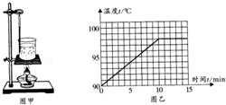

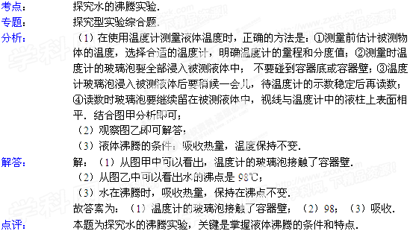
13．（3分）（2014•安徽）以下说法中，错误的是（ ）
 | A． | 测量铅笔的长度可以选用毫米刻度尺
 | B． | 温度计的玻璃泡应与被测液体充分接触
 | C． | 使用测电笔时要用手接触笔尾金属体
 | D． | 弹簧测力计只能测量竖直方向上力的大小

考点：长度的测量；温度计的使用及其读数；弹簧测力计的使用与读数；测电笔的使用．
专题：基本仪器的使用专题．
分析：根据对常见测量工具用途和使用规则的掌握作答．
解答： 解：
A、为保证测量结果比较精确，测量铅笔长度时要选择毫米刻度尺，并且测量结果估读到mm下一位．此选项正确，不符合题意；
B、使用温度计测量液体温度时，必须使温度计的玻璃泡与液体充分接触，但不能接触容器底或容器壁．此选项正确，不符合题意；
C、使用测电笔检验电路时，手指要接触测电笔尾部的金属体．此选项正确，不符合题意；
D、在正确使用的前提下，弹簧测力计可以根据需要测量不同方向的拉力．此选项错误，符合题意．
故选D．
点评：物理中有很多的测量工具，刻度尺、秒表、电流表、电压表、天平、量筒、弹簧测力计、温度计等，任何一种工具，一定要注意每一个大格和每一个小格各代表多少．刻度尺需要估读到分度值的下一位数字，其他的测量工具不需要估读，读出最接近的数值即可．

3．（3分）（2014•宜宾）下面的图中，正确表示水沸腾时杯底气泡向上升的图示是（ ）
 | A． | 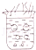 | B． | 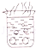 | C． | 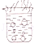 | D． | 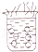

考点：沸腾及沸腾条件．
专题：汽化和液化、升华和凝华．
分析： 水受热沸腾前，水的下方温度较高，上层的水温度较低，气泡上升时，遇到上层温度低的水，液化且气泡变小；
沸腾时整个容器中的水温度都相同，气泡上升的过程中，气泡在水中的深度越来越浅，所受的压强越来越小，气泡越来越大．
解答： 解：
水沸腾前，由于上层水温较低，气泡在上升过程中液化而变小；
水沸腾时，整个容器中的水温相同，气泡上升，水压变小，气泡变大．
故选A．
点评：水沸腾前气泡在上升过程中液化而变小；水沸腾时，气泡上升，水压变小，气泡变大．在平时要注意观察、思考，发现身边的物理现象，总结包含的物理道理．
6．（2分）（2014•株洲）寒冷的天气里人们呼出了“白气”，不久又看不见了，这其中涉及到的物态变化是（ ）
A．只有液化 B．只有汽化 C．先液化后汽化 D．先汽化后液化
考点：液化及液化现象．
专题：汽化和液化、升华和凝华．
分析：物质由气态直接变为固态叫凝华，物质由固态直接变为气态叫升华；由气态变为液态叫液化，由液态变为气态叫汽化；由固态变为液态叫熔化，由液态变为固态叫凝固．
解答： 解：
寒冷的冬天，人通过呼吸呼出的水蒸气遇冷发生的液化现象变成小水珠形成白气；不久“白气”又看不见了，是因为小水珠又变成了水蒸气发生了汽化现象．
故选C．
点评：分析生活中的热现象属于哪种物态变化，关键要看清物态变化前后，物质各处于什么状态．
8．（2分）（2014•株洲）某种物质熔化过程中温度随时间变化的图线如图所示，据图可知，该物质（ ）
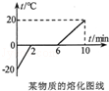
A．是晶体，熔点是0℃ B． 熔化时，固、液之间不发生热传递
C．熔化前后比热容不变 D． t=2min至t=6min过程中内能不变

考点：熔化和凝固的温度—时间图象．
专题：图像综合题．
分析： 要解决此题，需要掌握晶体和非晶体在熔化过程中的区别：晶体在熔化过程中，温度不变，内能增加；非晶体在熔化过程中温度不断上升．
会分析晶体的熔化图象．知道晶体熔化时的温度为熔点．
热传递是从温度高的物体传向温度低的物体．
解答： 解：
A、由图知，该物质在熔化过程中，温度保持0℃不变，所以该物质为晶体．并且熔点为0℃，故A正确．
B、发生热传递时，是从温度高的物体传向温度低的物体，而该物体熔化时，固、液温度相同，故不发生热传递．故B正确．
C、此晶体熔化前是冰，熔化后是水，比热容改变，故C错误．
D、t=2min至t=6min过程中温度不变，但内能增加，故D错误．
故选AB．
点评：此题主要考查了晶体的熔化图象．要学会从图象中找出与晶体有关的信息．关键是掌握晶体的熔化特点：吸热但温度保持不变．

17．（2分）（2014•威海）如图所示是一些小冰块的温度随加热时间变化的图象，由图象可知：冰的熔化过程共持续 10 min；加热至第10min时，物质的状态为 固液共存 ．
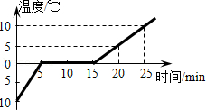

考点： 熔化和凝固的温度—时间图象．
专题： 图像综合题．
分析： （1）图中从第5min开始熔化，到第15min结束，这段时间物体处于熔化过程中．
（2）晶体熔化前处于固态，熔化过程中处于固液共存状态，熔化完毕，处于液态．
解答： 解：由图知，冰从第5min开始熔化，到第15min完全熔化完，所以熔化过程经历了15min﹣5min=10min，加热至第10min时处于固液共存的状态．
故答案为：10；固液共存．
点评： 此题考查了晶体熔化图象的分析，掌握晶体熔化的特点是解决此题的关键，应能够从图象中分析出晶体的熔点、熔化时间及温度变化情况．
2．（4分）（2014•嘉兴）正确规范的操作是实验成功的关键．下列实验操作，符合规范的是（ ）
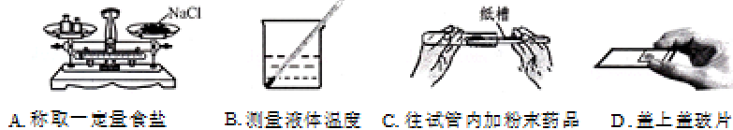
考点：天平的使用；温度计的使用及其读数．
专题：基本仪器的使用专题．
分析： A、根据托盘天平的使用要遵循“左物右码”的原则进行分析判断．
B、温度计的正确使用：玻璃泡不能碰到容器底或容器壁．
C、取用固体粉末时，一般用药匙或纸槽； 往试管里装入固体粉末时，为避免药品沾在管口和管壁上，试管应倾斜，把盛有药品的药匙小心地送入试管底部，然后使试管直立起来，让药品全部落在底部．
D、制作临时装片时，“盖”这一步的正确操作是用镊子夹起盖玻片，使它的一侧先接触载玻片上的液滴，然后缓缓放平．其目的是防止盖玻片下出现气泡．
解答： 解：A、托盘天平的使用要遵循“左物右码”的原则，图中所示操作砝码与药品位置放反了，故A错误．
B、测量液体温度时，温度计的玻璃泡不能碰到容器底或容器壁，而图中温度计的玻璃泡碰到容器底，故B错误．
C、往试管内加粉末药品，一般用药匙或纸槽；故C正确；
D、制作临时装片时，“盖”这一步的正确操作是用镊子夹起盖玻片，而图中用手拿，故D错误．
故选C．
点评：本题难度不大，熟悉各种仪器的用途及使用注意事项、掌握常见物理实验基本操作的注意事项是解答此类试题的关键．

11．（9分）（2014•嘉兴）第二十届世界杯足球赛正在巴西如火如荼地矩形，吸引着全国亿万球迷的目光．
（2）当运动员腿部受伤而疼痛难忍时，需要到场边接受紧急治疗，方法就是在受伤处喷洒一种加氯乙烷的药液，该药液能迅速 汽化 而吸收大量的热量，从而麻痹位于皮肤的神经结构中反应痛感的 感受器 ．
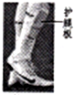

考点：汽化及汽化吸热的特点．
专题：其他综合题．
分析： （2）由题意知，液态氯乙烷蒸发快，蒸发是汽化现象，需要吸收热量，从而迅速降低受伤的皮肤温度，使皮肤麻醉．
解答： 解：（2）液态氯乙烷极易蒸发为气态的氯乙烷，发生汽化现象而吸收大量的热量，从而麻痹位于皮肤的神经结构中反应痛感的感受器．
故答案为：（2）汽化；感受器．
点评：考查物态变化及其应用，解答此类信息给予题的方法是认真读题，从题设中找到解决问题的突破口．
1．（2014浙江宁波）人类的生活和生产都离不开金属材料。下列金属制品中，主要利用金属导热性的是（▲）D
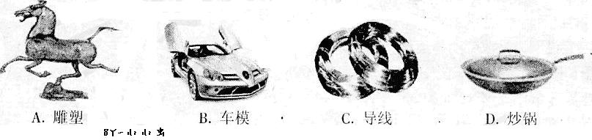[来源:

15．（2分）（2014•广安）夏天，奶奶从冰箱里拿出的鸡蛋，不一会儿鸡蛋上便布满了许多细小水珠，过一段时间小水珠又都自动消失了．请你帮奶奶解释一下，这一过程先后发生的两种物态变化依次是 液化 和 汽化 ．

考点：液化及液化现象；汽化及汽化吸热的特点．
专题：汽化和液化、升华和凝华．
分析：要正确判断物态变化过程，首先要弄清水是以怎样的物态形式出现，结合液化是由气态变为液态的过程和汽化是由液态变为气态的过程，可得出正确选项．
解答： 解：刚从冰箱里取出的鸡蛋温度较低，空气中的水蒸气遇到冷的鸡蛋会液化为水珠，发生液化现象，然后小水珠又慢慢蒸发成空气中的水蒸气，发生汽化现象，所以物态变化过程是先液化后汽化．
故答案为：液化；汽化．
点评：由生活现象判断物态变化这类题目，一定要搞清物体先后都是以什么状态出现，然后结合熔化、汽化、升华、凝固、液化、凝华来判断物态变化过程，结合题意认真分析，不可盲目判断．
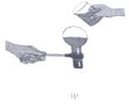
（2014•广安）（1）甲图：烧瓶中停止沸腾的水，浇上冷水后会重新沸腾，说明 气压减小，液体沸点降低 ．

考点：沸点及沸点与气压的关系；
专题：其他综合题．
分析： （1）液体沸点跟气压有关，气压越大，沸点越高．
解答： 解：
（1）甲图：烧瓶里刚停止沸腾的水，浇上冷水后又重新沸腾了，是因为浇上冷水，烧瓶内水蒸气遇冷的外壁液化成水，烧瓶内气压减小，水的沸点降低，水重新沸腾起来．说明水的沸点跟气压有关：气压减小，沸点降低．
故答案为：
（1）气压减小，沸点降低．
点评：此题考查了沸点与气压的关系, 是教材中涉及的小实验，在平时要多动手，将物理规律与实际操作相结合，提高知识的验证和应用能力．
21．（3分）（2014•广安）如表为小红在探究某种物质熔化规律时计录的实验数据，请根据表中的实验数据解释下列问题：
时间/min | 0 | 1 | 2 | 3 | 4 | 5 | 6 | 7 | 8 | 9 | 10 | 11 | 12
温度/ | ﹣4 | ﹣3 | ﹣2 | ﹣1 | 0 | 0 | 0 | 0 | 0 | 1 | 2 | 3 | 4
（1）该物质是 晶体 （选填“晶体”或“非晶体”）．
（2）该物质的熔点是 0 ℃．
（3）温度为3℃时，该物质处于 液 态．（选填“固”、“液”或“固液并存”）

考点：熔化和凝固的探究实验．
专题：探究型实验综合题．
分析： （1）晶体和非晶体的重要区别：晶体有一定的熔点，非晶体没有一定的熔点．
（2）晶体熔化时吸收热量，温度保持不变，这个不变的温度是晶体的熔点．
（3）根据表中读出加热2min时物质的温度，小于熔点，则为固态；大于熔点则为液态．
解答： 解：（1）从表格数据可知，该物质熔化时，吸收热量温度保持不变，则该物质是晶体；
（2）晶体熔化时保持0℃不变，所以该晶体的熔点是0℃．
（3）温度为3℃时，高于熔点，因此此时物质是液态．
故答案为：晶体；0；液．
点评：本题目考查物质的熔点，熔点是晶体与非晶体区别，根据题意判断每段所处的状态．

20．（9分）（2014•东营）某同学探究“海波熔化时温度的变化规律”时，记录的数据如下表，在实验时观察到，海波在第4min开始熔化，第8min熔化完毕．请你根据实验数据完成下列各题：
时间/min | 0 | 1 | 2 | 3 | 4 | 5 | 6 | 7 | 8 | 9 | 10 | 11
海波的温度/℃ | 40 | 42 | 44 | 46 | 48 | 48 | 48 | 48 | 48 | 49.5 | 51 | 52.5
（1）在方格纸上描点并画出温度一时间图象；
（2）海波熔化过程中温度的变化规律是 不断吸收热量，但温度保持不变 ；
（3）海波是 晶体 （填“晶体”或“非晶体”）；
（4）海波的熔点是 48 ℃．
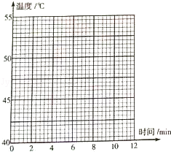

考点：熔化和凝固的探究实验．
专题：探究型实验综合题．
分析： （1）通过描点画出物质的温度变化曲线图；
（2）分析表格中数据结合曲线图温度变化，得出实验结论；
（3）物质熔化时，有固定熔化温度的为晶体物质；
（4）晶体熔化时，固定不变的温度为该晶体的熔点．
解答： 解：（1）根据表格数据描点，然后用线段分别连接起来，如下图所示：
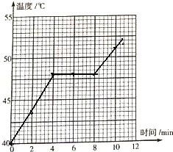
（2）由表中数据和曲线图可知海波从第4min开始熔化，到第8min结束，在此过程中，海波不断吸热，但温度保持不变；
（3）因为海波在熔化过程中温度保持不变，所以有一定的熔化温度，故海波为晶体；
（4）海波的容点为48℃．
故答案为：（1）图象如上图所示；（2）不断吸收热量，但温度保持不变；（3）晶体；（4）48．
点评：此题考查学生对于晶体熔化过程的全面理解和掌握程度，熟知晶体的特点是解题关键．
5．（2014•南京）下列对生活中一些现象的解释错误的是（ ）
A． 用冰袋给高热病人降温，是因为冰熔化吸热
B． 用手沾些冷水去拿包子不会太烫，是因为水汽化吸热
C． 在寒冷的北方不用水银温度计测量气温，是因为水银的凝固点较低
D． 舞台上用干冰能制造白雾，是因为干冰升华吸热使水蒸气液化

考点： 熔化与熔化吸热特点；熔点和凝固点；汽化及汽化吸热的特点；升华和凝华的定义和特点．菁优网版权所有
专题： 温度计、熔化和凝固；汽化和液化、升华和凝华．
分析： 物质在发生物态变化时必然要伴随着吸放热的进行；其中熔化、汽化、升华吸热，凝固、液化、凝华放热．选择温度计的原则是：温度计内的测温物质的凝固点应该比被测温度低，沸点应该比被测温度高．
解答： 解：用冰袋给高热病人降温，是因为冰熔化吸热，故A正确，不符合题意；
用手沾些冷水去拿包子不会太烫，是因为水汽化吸热，故B正确，不符合题意；
在北方很冷的地区温度非常低，所以应该选凝固点低的物质做测温物质，一般选酒精温度计，而水银的凝固点高，故C错误，符合题意．
舞台上用干冰能制造白雾，是因为干冰升华吸热使水蒸气液化，故D正确，不符合题意．
故选C．
点评： 本题考查物态的变化特点和凝固点，使用温度计之前变形对测量对象作出估计，然后选择合适的温度计．如果选择的温度计不合适，不但无法测量物体温度，还可能损坏温度计．
21．（5分）（2014•南京）某小组在做“探究水的沸腾”实验时，实验装置如图甲所示．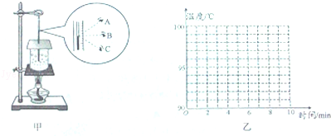
时间/min | 0 | 1 | 2 | 3 | 4 | 5 | 6 | 7 | 8 | …
温度/℃ | 91 | 93 | 95 | 97 | 99 | 99 | 99 | 99 | 99 | …
（1）图甲中A、B、C三种读温度计示数的方式正确的是 B ．
（2）根据表格中的实验数据，在图乙中画出水的温度随时间变化的图象．
（3）从实验数据可以看出，水的沸点是 99 ℃，为了说明水沸腾过程中是否需要吸热，应 停止加热 ，观察水是否继续沸腾．
（4）实验收集多组数据是为了 ① （填序号）．
①得到可靠的结论 ②减小实验误差．

考点： 探究水的沸腾实验．菁优网版权所有
专题： 探究型实验综合题．
分析： （1）使用温度计测量液体温度时，正确的方法是：①测量前估计被测物体的温度，选择合适的温度计，明确温度计的量程和分度值；②测量时温度计的玻璃泡要全部浸入被测液体中； 不要碰到容器底或容器壁；③温度计玻璃泡浸入被测液体后要稍候一会儿，待温度计的示数稳定后再读数；④读数时玻璃泡要继续留在被测液体中，视线与温度计中的液柱上表面相平．
（2）首先根据表格中的数据进行描点，然后将各点用平滑的曲线连接起来．
（3）水在沸腾后，仍然需要吸热来维持沸腾状态；
（4）实验中需要多次实验，但是不同性质的实验多次的含义不同．
解答： 解：
（1）读取温度计示数时，视线与温度计中的液柱上表面相平，不能仰视或俯视，所以正确的是B；
（2）根据表格中数据描点，并用平滑的曲线连接起来．如图所示：
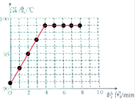
（3）从实验数据可以看出，水的沸点是99℃；
水沸腾后，若撤去加热源，则水不再吸收热量，也就不能维持沸腾状态，所以此时水的沸腾停止．
（4）在此实验中，收集多组数据是为了得到可靠的结论．
故答案为：（1）B；（2）见解答图示；（3）99；停止加热；（4）①．
点评： 此题是探究水的沸腾实验，主要考查了温度计的读数问题，在进行读数时，一定要注意温度计的分度值．同时考查了水沸腾图象的画法及沸点的概念．

4．（2014甘肃白银） “缥缈的雾，晶莹的露，凝重的霜，经柔的雪，同样的水分子，装扮着我们生活的时空”．这是一首描述物理现象的抒情诗．对这道诗中所描述的物理现象理解正确的是（ ）
A．“缥缈的雾”是汽化现象 B． “晶莹的露”是液化现象
C．“凝重的霜”是凝固现象 D． “轻柔的雪”是熔化现象

考点： 汽化及汽化吸热的特点；液化及液化现象；升华和凝华的定义和特点．菁优网版权所有
专题： 应用题．
分析： 物体由气态变为液态的现象叫液化，由气态直接变为固态的现象叫凝华；根据我们对于液化和凝华的了解来作答．
解答： 解：雾、露是液态的，是由空气中的水蒸气遇冷液化形成的；
霜、雪是固态的，是由空气中的水蒸气遇冷凝华形成的．
故选B．
点评： 此题考查的是自然现象中雾、露、霜、雪的形成过程，判断物态变化，先看变化前后的状态，再根据定义确定．
1．（2014山东泰安）下列数据中，最接近生活实际的是（ ）
A．初中生的质量大约是50kg B． 成年人的正常体温是39℃
C．成年人步行的速度约是4m/s D． 家用电热壶工作时的功率约为25w
考点： 质量的估测；温度；速度与物体运动；额定功率．菁优网版权所有
解答： A、成年人的质量在70kg左右，中学生的质量比成年人小一些，在50kg左右．此选项符合实际；
B、正常情况下，人的体温在37℃左右，变化幅度很小．此选项不符合实际；
C、成年人正常步行的速度在4km/h=4×m/s≈1.1m/s左右．此选项不符合实际；
D、家用电热水壶正常工作的电流在5A左右，额定功率在P=UI=220V×5A=1100W左右．此选项不符合实际．
故选A．
点评： 本题考查学生对生活中常见物体的数据的了解情况，本题告诉我们一定要对实际生活中常见的物体做到熟知，以免闹了笑话自己还不知道．
5．（2014山东泰安）小刚从冰箱冷冻室里拿出的冰糕，舌头往往会被冻在冰糕上．这是因为舌头上的水发生了（ ）
A．熔化 B． 凝固 C． 蒸发 D． 凝华
考点： 凝固与凝固放热特点．菁优网版权所有
解答： 解：从冰箱冷冻室中取出的冰糕，用舌头去添了一下，舌头被“粘住”了，是由于舌头上的水遇到温度较低的冰糕放热发生了凝固现象．
故选B．
点评： 本题考查了学生对生活中物态变化的区分，把握住物质前后的状态变化是解题的关键．
9．（2014山东泰安）如图是冰雕展中“火车头”冰雕作品．展出当地的气温一直持续在﹣10℃以下，可是冰雕作品在一天天变小，此过程发生的物态变化是（ ）
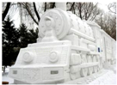
A．升华 B． 熔化 C． 汽化 D． 凝华

考点： 生活中的升华现象．菁优网版权所有
专题： 汽化和液化、升华和凝华．
解答： 解：当地的气温一直持续在﹣10℃以下，达不到冰的熔点，故冰不会熔化；而冰雕作品在一天天变小，是因为冰由固态直接升华为气态，成为水蒸气．
故选：A．
点评： 分析生活中的热现象属于哪种物态变化，关键要看清物态变化前后，物质各处于什么状态；另外对六种物态变化的吸热和放热情况也要有清晰的认识．
23．（2分）（2014•泰安）如图，是某种物质熔化过程中的“时间﹣温度”图象，由图可判断该物质是 晶体 （选填“晶体”或“非晶体”）
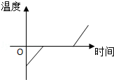

考点：熔化和凝固的温度—时间图象．菁优网版权所有
解答：由图象知，该物质在熔化时，有一个吸热且温度不变的水平段．所以这种物质是晶体．
故答案为：晶体．
点评：在解关于晶体熔化或凝固的图象的题目时，我们如果能够从图象中获取以下信息：物质的种类（晶体还是非晶体）、熔点、熔化时间．这种题目一般都能解决．
24．（2分）（2014•泰安）夏天的早晨，室外的花草上常有晶莹的小露珠，这是 液化 现象．
考点：液化及液化现象．菁优网版权所有
解答：露是空气中的水蒸气遇冷变成的小水珠，是液化现象．
故答案为：液化．
点评：本题主要考查学生对生活中的液化现象的认识和了解，是一道基础题．
（2014•泰安）（2）图b温度计的示数是 ﹣14 ℃．
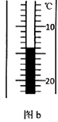

考点：温度计的使用及其读数．菁优网版权所有
解答：由图知：
（2）在温度计上，10℃之间有10个小格，一个小格代表1℃，所以此温度计的分度值为1℃；“20”在“10”的下方，液柱最高处在两者之间，说明温度低于0℃，为﹣14℃．
故答案为：（1）2.85；（2）﹣14．
点评： 物理学中的测量工具非常多，它们的读数有很多相似之处，但也都有各自的特点与要求，学习中把握要求、分清不同、细心读数，这是我们学习物理应掌握的基本技能．
19．（4分）（2014•广州）如图是冰箱制冷剂循环路线示意图，制冷剂在冷冻室的管子里发生的物态变化名称是 汽化 ，此过程 吸热 （选填“吸热”、“放热”、“不吸放热”）．
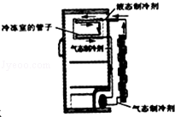

考点： 汽化及汽化吸热的特点．菁优网版权所有
专题： 汽化和液化、升华和凝华．
分析： 物质由液态变成气态的过程叫做汽化，汽化吸热；物质由气态变成液态的过程叫液化，液化放热．
解答： 解：冰箱内的液态制冷在冷冻室的管子里由液态变成气态，发生汽化现象，汽化吸热，使冰箱内的温度降低．
故答案为：汽化；吸热．
点评： 本题考查了冰箱的工作过程，电冰箱实际上就是通过制冷剂汽化吸热和液化放热把冰箱内的热量搬到冰箱外面的，贴近学生生活实际，密切联系了生活．
4、(2014浙江台州)下列实验需采用控制变量法的是 D
A．伏安法测电阻 B．测定空气中氧气的体积分数
C．研究晶体的熔化特点 D．研究温度和pH对酶活性的影响
6、(2014浙江台州)下列涉及“水”的实验中，操作方法正确的是 B
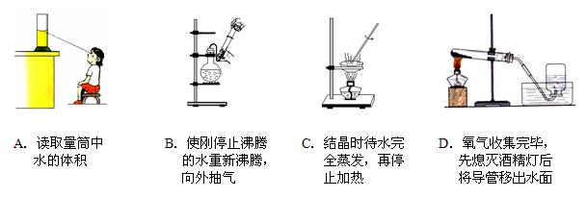
5、（2014福建福州）深秋，屋顶的瓦上结了一层霜，霜形成过程的物态变化是A
A.凝华 B.液化 C.熔化 D.凝固
6、（2014福建福州）下列估测中.最接近生活实际的是C
A.中学生的质量约500 kg
B.福州5月份的平均气温约50℃
C.教室课桌的高度约0.8m
D.中学生跑完50 m用时约3s
15、（2014福建福州）如图所示各物理量之间关系的图像中，描述错误的是 D
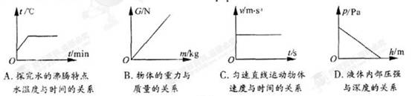
27、（2014福建福州）在探究“冰的熔化特点”的实验中，
(1)如图所示，将装有碎冰块的试管放在水中加热，是为了使冰块受热_(选填“均匀”或“不均匀”)。
(2)如图所示，温度计读数方法正确的是_(选填A/"B”或 C)，此时示数是 _℃，试管中的物质呈_态。
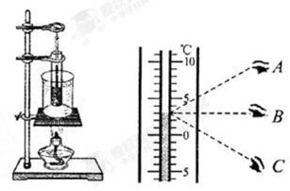
27、(I)均匀(2)B 3 液

2. （2014苏州）下列数据最接近实际的是C
A.一个中学生重约50N B.人步行的速度约14m/s
C.洗热水澡时感觉舒适的水温约42℃ D.液晶电视机的工作电流约10A
5. （2014苏州）下列物态变化，属于液化的是A
A.夏天打开冰柜看到白雾 B.深秋草叶上结出自霜
C.洗过的湿衣服被晾干 D.衣柜中的樟脑球变小
27.（4分）（2014苏州）小明为探究冰熔化和水沸腾时温度变化的特点，在实验室进行了探究实验．根据测量结果他画出了相关图像，如图a、b所示．（1）这两个实验都需要用到的测量仪器是温度计和
（2）水沸腾时，温度计的示数如图c所示，则水的沸点是℃，此时实验室的大气压1个标准大气压．（选填“高于”、“等于”或“低于”）
（3）在图a中，AB段与CD段的倾斜程度不同，这是因为
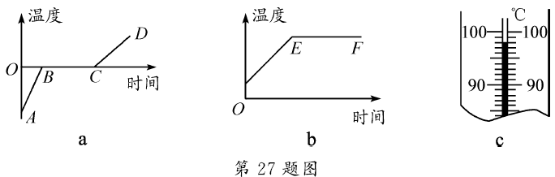
.（1）秒表 （2)98 低于 （3）冰和水的比热容不同

